Đề thi thử môn toán 2022 trường THCS Cầu Giấy - Hà Nội
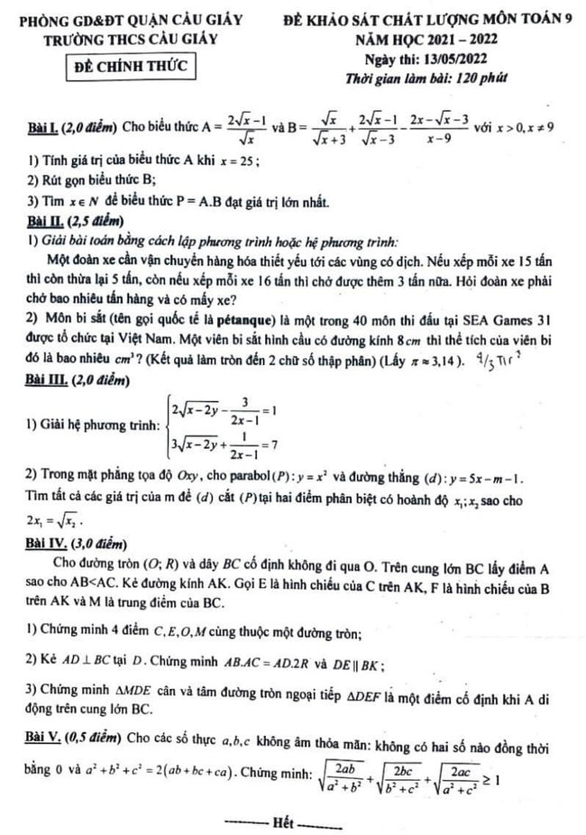
Vậy là cấu trúc đề thi thử tuyển sinh lớp 10 2022 môn Toán dành cho các thí sinh ở Hà Nội. Mẫu đề thi đều không có nhiều thay đổi so với cấu trúc đề tuyển sinh vào lớp 10 các năm. Hãy thử sức làm bài trong thời gian 120 phút rồi so sánh đối chiếu với lời giải chi tiết dưới đây sau em nhé.

Đáp án đề thi thử vào 10 môn Toán 2022 trường THCS Cầu Giấy

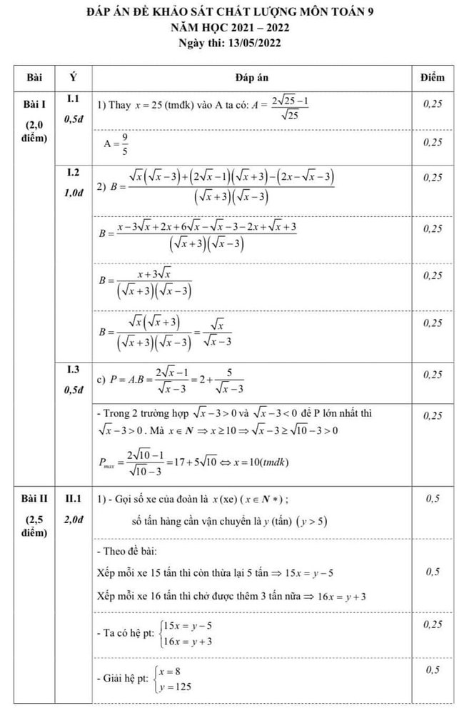
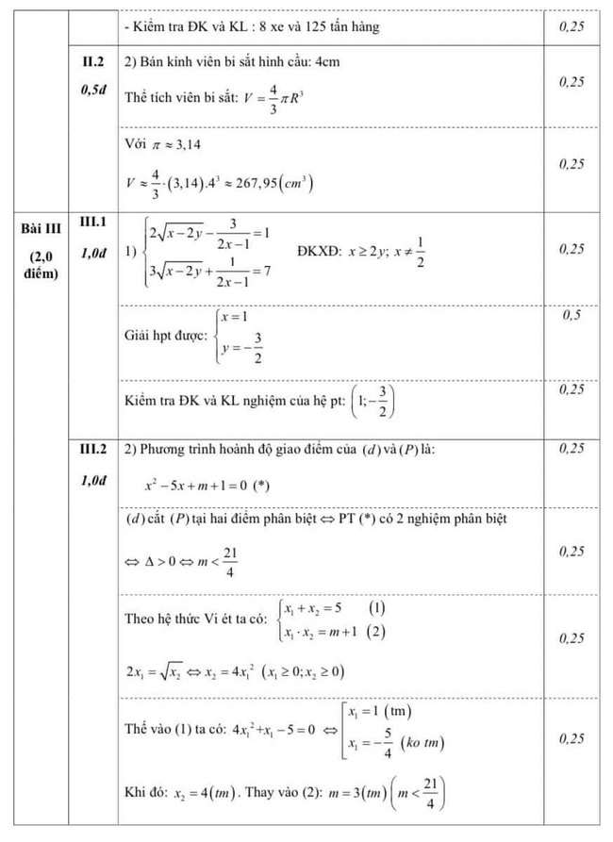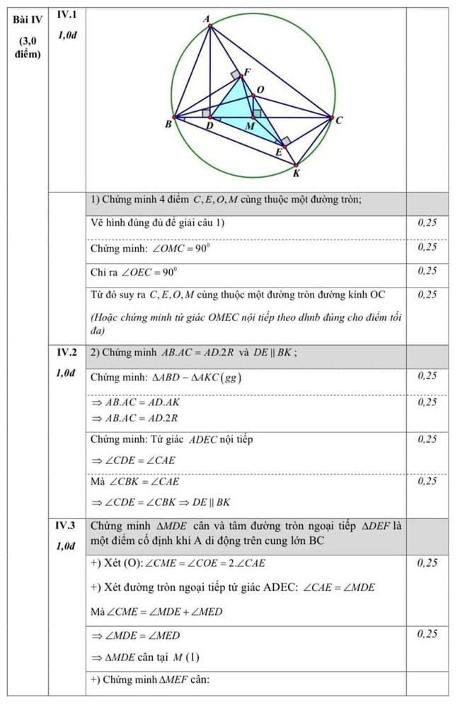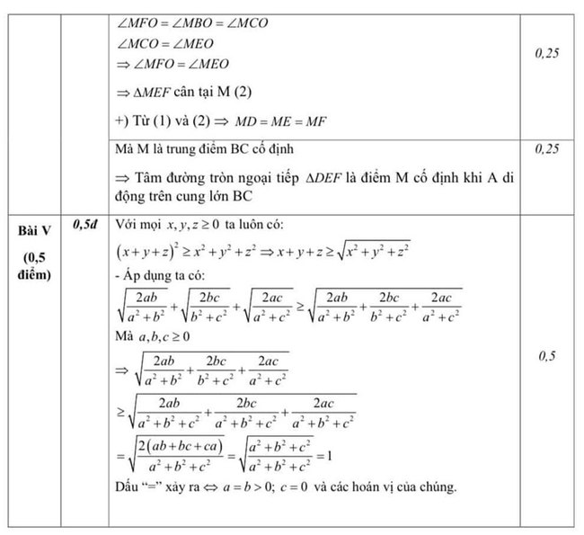
-/-
Trên đây là hướng dẫn giải chi tiết đề thi thử vào 10 2022 môn toán, mong rằng đây sẽ là tài liệu hữu ích giúp các em ôn tập. Đừng quên còn rất nhiều tài liêu đề thi thử vào 10 môn toán khác của các tỉnh thành trên cả nước nhé.

